Муниципальное бюджетное образовательное учреждение дополнительного образования
"Центр детского технического творчества "Биктырыш" городского округа город Уфа Республики Башкортостан

Методическая разработка занятия: «Знакомство и гуманное отношение с животными»

Методист МБОУ ДО «ЦДТТ «Биктырыш»
Фасхутдинова Маргарита Маратовна

Методическая разработка внеклассного мероприятия «Знакомство и гуманное отношение с животными»

Формирование гуманного отношения к животным, к живой природе – неотъемлемая часть экологического и нравственного воспитания, задачей которого является формирование этичного человека. В современном мире роль нравственного воспитания позволяет развить в ребенке чувство милосердия, отзывчивости, сострадания, заботы, доброты. Это те качества, которые сейчас особенно необходимо развивать.
Основами гуманного воспитания детей в данном контексте являются:
- ознакомление детей с живыми объектами;
- развитие наблюдательности;
- постоянное общение с природой; развитие навыков ухода за животными;
- формирование чувства ответственности за животных, стремления
защищать и охранять их.
Данная разработка для обучающихся начальной школы – первых классов.
Цель: формирование у учащихся гуманного отношения к животным.
Задачи:
— Развивать чувство ответственности за живое существо.
— Воспитывать бережное отношение к природе.
— Формировать навыки правильного содержания домашних животных.
- Воспитывать эмоционально-положительное отношение к животным.
Оборудование: компьютер, проектор, экран, презентация «Игра-викторина», выставка рисунков «Мой питомец» (как домашнее задание).

Ход мероприятия
Вступительное слово педагога.
Приветствие обучающихся.
Мы с вами сегодня познакомимся с очень интересной и важной темой. Занятие пройдет в виде игры – викторины и беседы. Также нас ожидает интересная физкультминутка.
Викторину мы начинаем с вопросов о живой и не живой природе. И отвечая на вопрос о живой природе мы затрагиваем тему гуманного отношения с домашними и дикими животными.
Одни наши поступки – тёплые, несущие в себе доброту и радость. Другие – холодные, злые, от которых всем становится плохо. Сделаете что-то хорошее – люди вокруг все радуются, им становится тепло и светло. Сделаете плохо – люди огорчаются, им становится холодно, не хочется с вами общаться. Поэтому с вами учимся жить так, чтобы всем рядом с вами было хорошо.
Знакомство с домашними животными.
Это касается не только людей, но и животных. Сегодня мы поговорим об отношении человека к животным, нашим маленьким друзьям, которые живут у нас дома, или к чужим, которых мы видим на улице и поговорим про животных которых вы встречаете в лесу. Но всем им бывает очень трудно без помощи и заботы человека.
Как вы относитесь к домашним животным? У кого из вас есть домашние животные? Какие? Хорошо ли им у вас? Что нужно, чтобы животным у вас было хорошо? Какие животные вам нравятся? У вас есть домашний любимец? Вы хотели бы иметь питомца?
Важно не только их накормить, ухаживать за животными, заботиться о них, но и, конечно, животные должны чувствовать вашу любовь, ласку, знать, что вы их никогда не обидите, не предадите, защитите.

Между знакомством и гуманным отношением с домашними и дикими животными мы провели физ.минутку . Вначале потренировались, затем на скорость. Дети были очень рады и с большим интересом делали.
— В знакомстве с дикими животными нам помогают «Эколята».
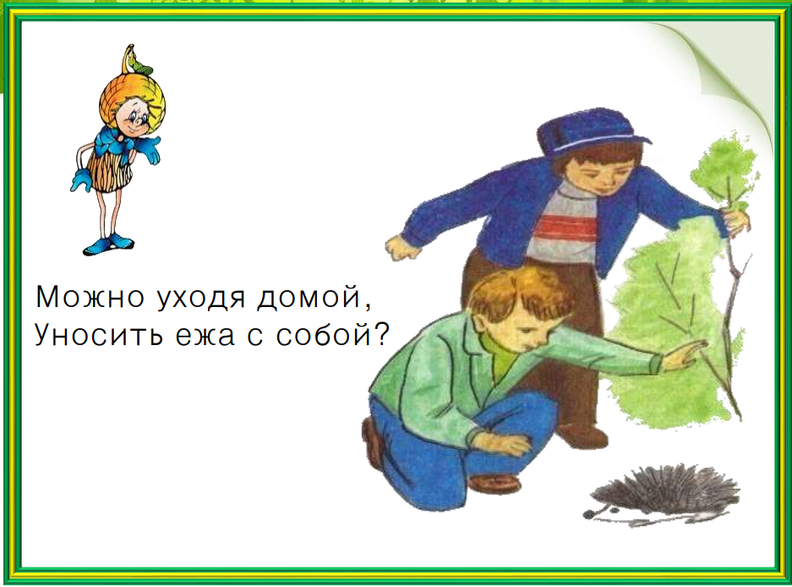
Мы обсуждаем с ребятами почему так нельзя делать.
Многие отвечают, что у ежика своя семья и его ждут маленькие ежата. Кто говорит, что нельзя забирать ведь там его дом. И если заберем, ему будет очень плохо.
Здесь затрагиваем тему гуманного отношения с дикими животными. Ребята очень активно включаются и приводят примеры из жизни.
Также мы затронули такую тему, как одним из видов защиты диких животных является «Красная книга». Знакомство с «Красной книгой» у детей вызвало особый интерес.

Конкурс «Узнай животное» (учащиеся должны узнать животное по голосу и части фотографии).
По завершению занятия мы проговорили, что нового узнали, что было интересно.
Заключительное слово учителя со словами благодарности и пожеланиями хорошего дня.
